GÂTEAU THÉ LU AU CAFÉ
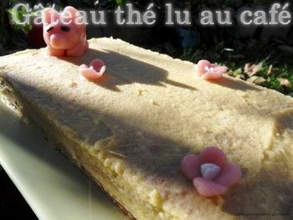

Pour 10 personnes:
260g de beurre mou
4 jaunes d'œufs
1 boite 1/2 de thé lu
1 bol de café fort et froid
4 cuil. à soupe de café lyophilisé
130g de sucre en poudre
Pâte d'amandes pour le décor
1. Préparer la crème au beurre, commencer par dissoudre le café lyophilisé dans 2 cuil. à soupe d'eau chaude.
2. Dans un saladier fouetter les jaunes d'œufs avec le sucre et le café. Fouetter pendant 10 min sur un bain marie. Ôter le saladier du bain marie et fouetter à nouveau pour 10 min. Toujours en fouettant ajouter le beurre en parcelles.
3. Tremper rapidement les thé lu dans le bol de café et les dresser en une couche sur un plat de service. Recouvrir d'un peu de crème au beurre. Faire un étage de biscuits trempés et recouvrir de crème au beurre. Continuer jusqu'à épuisement des ingrédients en finissant par la crème au beurre, en recouvrir complètement le gâteau. Il est possible d'ajouter du cacao pour enrober le gâteau, cela apportera un contraste de saveur.
4. A l'aide de la pâte d'amandes former des fleurs et un petit cochon. Les disposer sur le gâteau, servir à température ambiante. Ce gâteau est meilleur lorsqu'il est fait la veille de la dégustation.

